# Đặc tả Yêu cầu Phần mềm (Software Requirements Specification - SRS)

## Trang web Bán Thiết bị Công nghệ

I. Giới thiệu

1.1 Mục đích

Tài liệu này được xây dựng nhằm mô tả chi tiết các yêu cầu phần mềm cho trang web bán thiết bị công nghệ - một nền tảng thương mại điện tử chuyên về các sản phẩm công nghệ như laptop, màn hình, bàn phím, chuột và phụ kiện liên quan.

1.2 Mục tiêu Sản phẩm

1.2.1 Trải nghiệm Người dùng

- Cung cấp giao diện trực quan, dễ sử dụng

- Tối ưu hóa quá trình tìm kiếm và mua sắm sản phẩm

- Đảm bảo trải nghiệm mua sắm tiện lợi và dễ dàng

1.2.2. Quản trị Hệ thống

- Tăng cường khả năng quản lý sản phẩm, đơn hàng và người dùng

- Cung cấp các công cụ quản trị hiệu quả cho quản trị viên

- Tích hợp các tính năng báo cáo và phân tích chi tiết

1.2.3. **Thanh toán và Bảo mật**

- Tích hợp các phương thức thanh toán trực tuyến

- Đảm bảo tính bảo mật và an toàn thông tin

- Hỗ trợ nhiều kênh thanh toán linh hoạt

1.3 Quy ước Tài liệu

Thuật ngữ Viết tắt

- **SRS**: Software Requirements Specification (Đặc tả yêu cầu phần mềm)

- **CRUD**: Create, Read, Update, Delete (Thêm, đọc, sửa, xóa)

- **UI**: User Interface (Giao diện người dùng)

- **UX**: User Experience (Trải nghiệm người dùng)

Quy tắc Định dạng

- Các yêu cầu bắt buộc sử dụng từ "**Phải**"

- Các yêu cầu khuyến nghị sử dụng từ "**Nên**"

- Các yêu cầu không bắt buộc sử dụng từ "**Có thể**"

1.4 Đối tượng Người dùng

1.4.1 Khách hàng

- Đối tượng chính sử dụng dịch vụ mua sắm trực tuyến

- Các nhóm khách hàng:

* Sinh viên, nhân viên văn phòng

* Người yêu công nghệ

* Chuyên gia IT

1.4.2. Quản trị viên

- Quản lý toàn bộ hệ thống

- Thực hiện các chức năng quản trị cao cấp

- Có quyền truy cập và điều chỉnh toàn bộ hệ thống

1.4.3. Nhà phát triển

- Đội ngũ lập trình viên

- Chịu trách nhiệm xây dựng và duy trì hệ thống

- Thực hiện các nâng cấp và bảo trì

1.5 Phạm vi Sản phẩm

Trang web cung cấp các chức năng chính:

1.5.1 Cho người dùng:

- Tìm kiếm và xem chi tiết sản phẩm

- Thêm sản phẩm vào giỏ hàng

- Thực hiện thanh toán trực tuyến

- Quản lý tài khoản cá nhân

- Theo dõi lịch sử mua hàng

1.5.2. Cho quản trị viên:

- Quản lý danh mục sản phẩm

- Quản lý khuyến mãi

- Theo dõi và xử lý đơn hàng

- Xuất báo cáo thống kê

1.6 Tài liệu Tham khảo

- Mẫu tài liệu IEEE SRS phiên bản mới nhất

- Các trang thương mại điện tử: Tiki, Lazada, Shopee

- Tiêu chuẩn bảo mật OWASP

- Hướng dẫn trải nghiệm người dùng (UX) của Nielsen Norman Group

II.Phân Tích và thiết kế hệ thống.

1.1.use case tổng quát

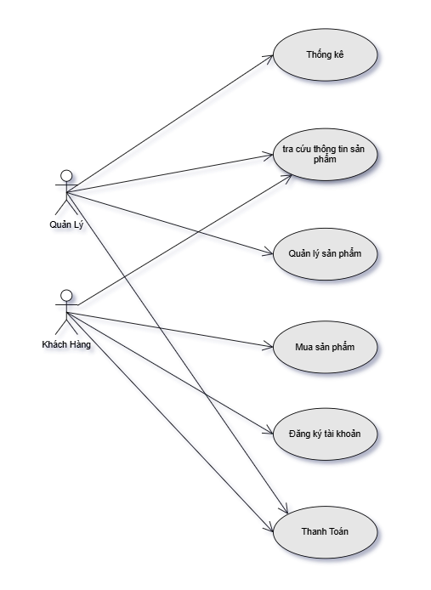

**Use Case Name: Thống kê**

* **Description**: Quản lý tạo báo cáo thống kê các dữ liệu liên quan đến hệ thống như doanh thu, sản phẩm bán chạy, và thông tin khách hàng.
* **Actor(s)**: Quản lý
* **Trigger**: Quản lý yêu cầu chức năng thống kê.
* **Pre-Condition(s)**:
  + Quản lý đã đăng nhập vào hệ thống.
* **Post-Condition(s)**:
  + Báo cáo thống kê được hiển thị hoặc xuất ra dưới dạng file (PDF, Excel).

**Basic Flow:**

1. Quản lý chọn chức năng thống kê.
2. Hệ thống hiển thị các tùy chọn thống kê (doanh thu, sản phẩm bán chạy, khách hàng).
3. Quản lý chọn loại thống kê mong muốn.
4. Hệ thống thực hiện xử lý và hiển thị báo cáo tương ứng.

**Exception Flows:**

* **A1**: Nếu không đủ dữ liệu, hệ thống hiển thị thông báo lỗi.

**Use Case Name: Tra cứu thông tin sản phẩm**

* **Description**: Cung cấp thông tin chi tiết về sản phẩm cho Quản lý hoặc Khách hàng.
* **Actor(s)**: Quản lý, Khách hàng
* **Trigger**: Người dùng yêu cầu tra cứu thông tin sản phẩm.
* **Pre-Condition(s)**:
  + Người dùng đã truy cập vào hệ thống.
* **Post-Condition(s)**:
  + Hệ thống hiển thị thông tin chi tiết của sản phẩm bao gồm tên, mô tả, giá, số lượng, hình ảnh.

**Basic Flow:**

1. Người dùng truy cập tính năng tra cứu sản phẩm.
2. Người dùng nhập từ khóa tìm kiếm hoặc chọn sản phẩm từ danh sách.
3. Hệ thống hiển thị thông tin chi tiết về sản phẩm.

**Exception Flows:**

* **A1**: Nếu không tìm thấy sản phẩm, hệ thống hiển thị thông báo và gợi ý tìm kiếm khác.

**Use Case Name: Quản lý sản phẩm**

* **Description**: Quản lý các sản phẩm trong hệ thống, bao gồm thêm mới, chỉnh sửa, và xóa sản phẩm.
* **Actor(s)**: Quản lý
* **Trigger**: Quản lý truy cập chức năng quản lý sản phẩm.
* **Pre-Condition(s)**:
  + Quản lý đã đăng nhập.
* **Post-Condition(s)**:
  + Danh mục sản phẩm được cập nhật thành công.

**Basic Flow:**

1. Quản lý chọn chức năng quản lý sản phẩm.
2. Hệ thống hiển thị danh sách sản phẩm.
3. Quản lý có thể:
   * Thêm sản phẩm mới.
   * Chỉnh sửa thông tin sản phẩm hiện có.
   * Xóa sản phẩm không còn kinh doanh.

**Exception Flows:**

* **A1**: Nếu thông tin sản phẩm nhập vào không hợp lệ, hệ thống hiển thị thông báo lỗi.

**Use Case Name: Mua sản phẩm**

* **Description**: Khách hàng thực hiện các bước mua hàng trực tuyến.
* **Actor(s)**: Khách hàng
* **Trigger**: Khách hàng chọn sản phẩm và thực hiện thanh toán.
* **Pre-Condition(s)**:
  + Khách hàng đã có tài khoản hoặc đăng nhập vào hệ thống.
* **Post-Condition(s)**:
  + Đơn hàng được ghi nhận thành công.

**Basic Flow:**

1. Khách hàng duyệt danh mục sản phẩm và chọn sản phẩm muốn mua.
2. Khách hàng thêm sản phẩm vào giỏ hàng.
3. Khách hàng chọn thanh toán và cung cấp thông tin giao hàng.
4. Hệ thống ghi nhận đơn hàng và xác nhận với khách hàng.

**Exception Flows:**

* **A1**: Nếu không đủ hàng trong kho, hệ thống thông báo lỗi và yêu cầu chọn lại.

**Use Case Name: Đăng ký tài khoản**

* **Description**: Khách hàng tạo tài khoản mới để sử dụng các chức năng của hệ thống.
* **Actor(s)**: Khách hàng
* **Trigger**: Khách hàng chọn chức năng đăng ký tài khoản.
* **Pre-Condition(s)**:
  + Khách hàng chưa có tài khoản.
* **Post-Condition(s)**:
  + Tài khoản mới được tạo thành công.

**Basic Flow:**

1. Khách hàng chọn chức năng "Đăng ký tài khoản".
2. Hệ thống yêu cầu khách hàng nhập thông tin (họ tên, email, mật khẩu, số điện thoại).
3. Hệ thống kiểm tra tính hợp lệ của thông tin.
4. Nếu hợp lệ, hệ thống lưu tài khoản vào cơ sở dữ liệu và thông báo thành công.

**Exception Flows:**

* **A1**: Nếu thông tin nhập không hợp lệ, hệ thống hiển thị lỗi và yêu cầu nhập lại.

**Use Case Name: Thanh toán**

* **Description**: Khách hàng hoàn thành việc thanh toán đơn hàng đã chọn.
* **Actor(s)**: Khách hàng
* **Trigger**: Khách hàng chọn thanh toán trong giỏ hàng.
* **Pre-Condition(s)**:
  + Khách hàng đã có sản phẩm trong giỏ hàng.
* **Post-Condition(s)**:
  + Đơn hàng được xác nhận và thanh toán thành công.

**Basic Flow:**

1. Khách hàng chọn thanh toán trong giỏ hàng.
2. Hệ thống hiển thị các phương thức thanh toán (chuyển khoản, ví điện tử, tiền mặt).
3. Khách hàng chọn phương thức thanh toán và nhập thông tin thanh toán.
4. Hệ thống xác nhận thanh toán thành công và ghi nhận đơn hàng.

**Exception Flows:**

* **A1**: Nếu thanh toán không thành công, hệ thống thông báo lỗi và yêu cầu thử lại.

1.2. use case quản lý

**Use Case Name: Quản lý danh mục sản phẩm**

* **Description**: Quản lý thực hiện các thao tác liên quan đến quản lý danh mục sản phẩm, bao gồm tìm kiếm, lọc, thêm mới, chỉnh sửa mô tả, tăng/giảm giá, và thay đổi hình ảnh sản phẩm.
* **Actor(s)**: Quản lý
* **Priority**: Must Have
* **Trigger**: Quản lý đăng nhập thành công vào hệ thống và chọn chức năng "Quản lý danh mục sản phẩm".
* **Pre-Condition(s)**:
  + Quản lý đã đăng nhập thành công vào hệ thống.
* **Post-Condition(s)**:
  + Danh mục sản phẩm được cập nhật thành công vào cơ sở dữ liệu.
  + Hệ thống phản hồi trạng thái của các thao tác quản lý sản phẩm.

**Basic Flow:**

1. Quản lý truy cập hệ thống và chọn "Quản lý danh mục sản phẩm".
2. Hệ thống hiển thị danh sách sản phẩm và các tùy chọn như tìm kiếm, thêm mới, hoặc chỉnh sửa.
3. Quản lý thực hiện các chức năng sau:
   * Tìm kiếm và lọc sản phẩm.
   * Mô tả chi tiết sản phẩm.
   * Tăng/giảm giá sản phẩm.
   * Thêm hoặc thay đổi hình ảnh sản phẩm.

**Sub-Flows:**

**Tìm kiếm và lọc sản phẩm**:

1. Quản lý nhập tiêu chí tìm kiếm (tên sản phẩm, mã sản phẩm, số lượng, v.v.).
2. Hệ thống trả về danh sách sản phẩm phù hợp với tiêu chí.

**Mô tả chi tiết sản phẩm**:

1. Quản lý chọn một sản phẩm để mô tả chi tiết.
2. Hệ thống hiển thị giao diện để chỉnh sửa thông tin mô tả.
3. Quản lý lưu mô tả mới.

**Tăng/giảm giá sản phẩm**:

1. Quản lý chọn sản phẩm cần thay đổi giá.
2. Hệ thống hiển thị giao diện nhập giá mới.
3. Hệ thống cập nhật giá trong cơ sở dữ liệu và phản hồi trạng thái.

**Thêm hoặc thay đổi hình ảnh sản phẩm**:

1. Quản lý chọn hình ảnh mới hoặc tải lên hình ảnh sản phẩm.
2. Hệ thống kiểm tra định dạng và kích thước hình ảnh.
3. Hình ảnh được cập nhật thành công.

**Exception Flows:**

* **A1**: Nếu không tìm thấy sản phẩm phù hợp với tiêu chí, hệ thống thông báo lỗi và đề xuất thử lại.
* **A2**: Nếu thông tin sản phẩm nhập không đầy đủ, hệ thống thông báo lỗi và yêu cầu chỉnh sửa.

**Use Case Name: Quản lý khuyến mãi**

* **Description**: Quản lý thêm mới, cập nhật, xóa, hoặc theo dõi hiệu quả các chương trình khuyến mãi.
* **Actor(s)**: Quản lý
* **Priority**: Must Have
* **Trigger**: Quản lý đăng nhập thành công vào hệ thống và chọn chức năng "Quản lý khuyến mãi".
* **Pre-Condition(s)**:
  + Quản lý đã đăng nhập thành công vào hệ thống.
* **Post-Condition(s)**:
  + Chương trình khuyến mãi được thêm mới, cập nhật, hoặc xóa thành công trong cơ sở dữ liệu.
  + Hệ thống cung cấp báo cáo hiệu quả khuyến mãi.

**Basic Flow:**

1. Quản lý truy cập hệ thống và chọn "Quản lý khuyến mãi".
2. Hệ thống hiển thị danh sách các chương trình khuyến mãi.
3. Quản lý có thể thực hiện các chức năng:
   * Thêm chương trình khuyến mãi mới.
   * Cập nhật chương trình khuyến mãi hiện có.
   * Xóa chương trình khuyến mãi hết hiệu lực.
   * Xem hiệu quả của từng chương trình khuyến mãi.

**Sub-Flows:**

**Thêm chương trình khuyến mãi mới**:

1. Quản lý nhập thông tin chương trình khuyến mãi.
2. Hệ thống kiểm tra tính hợp lệ của dữ liệu.
3. Nếu dữ liệu hợp lệ, hệ thống lưu chương trình mới.

**Cập nhật chương trình khuyến mãi hiện có**:

1. Quản lý chọn chương trình cần cập nhật.
2. Hệ thống hiển thị giao diện chỉnh sửa thông tin.
3. Quản lý lưu thay đổi và hệ thống cập nhật dữ liệu.

**Xóa chương trình khuyến mãi hết hiệu lực**:

1. Quản lý chọn chương trình cần xóa.
2. Hệ thống xác nhận thao tác xóa và thực hiện.

**Xem hiệu quả khuyến mãi**:

1. Quản lý chọn chương trình để xem hiệu quả.
2. Hệ thống hiển thị số liệu và báo cáo.

**Exception Flows:**

* **A1**: Nếu thông tin nhập không hợp lệ, hệ thống thông báo lỗi và yêu cầu nhập lại.

**Use Case Name: Xử lý đơn hàng**

* **Description**: Quản lý theo dõi và xử lý các đơn hàng từ khách hàng.
* **Actor(s)**: Quản lý
* **Priority**: Must Have
* **Trigger**: Quản lý đăng nhập thành công vào hệ thống và chọn chức năng "Xử lý đơn hàng".
* **Pre-Condition(s)**:
  + Quản lý đã đăng nhập thành công vào hệ thống.
* **Post-Condition(s)**:
  + Đơn hàng được theo dõi, xuất hóa đơn, hoặc in thông tin thành công.

**Basic Flow:**

1. Quản lý truy cập hệ thống và chọn "Xử lý đơn hàng".
2. Hệ thống hiển thị danh sách đơn hàng.
3. Quản lý thực hiện các chức năng:
   * Theo dõi đơn hàng.
   * Xuất hóa đơn.
   * In hóa đơn.

**Sub-Flows:**

**Theo dõi đơn hàng**:

1. Quản lý chọn một đơn hàng để xem chi tiết.
2. Hệ thống hiển thị trạng thái đơn hàng và thông tin liên quan.

**Xuất hóa đơn**:

1. Quản lý chọn đơn hàng để xuất hóa đơn.
2. Hệ thống tạo hóa đơn và lưu dữ liệu vào cơ sở dữ liệu.

**In hóa đơn**:

1. Quản lý chọn hóa đơn để in.
2. Hệ thống hiển thị giao diện in và thực hiện thao tác.

**Exception Flows:**

* **A1**: Nếu không thể xuất hóa đơn, hệ thống hiển thị lỗi.

**Use Case Name: Xuất báo cáo thống kê**

* **Description**: Quản lý tạo báo cáo thống kê doanh thu, bán hàng, và khách hàng.
* **Actor(s)**: Quản lý
* **Priority**: Should Have
* **Trigger**: Quản lý đăng nhập thành công vào hệ thống và chọn chức năng "Xuất báo cáo thống kê".
* **Pre-Condition(s)**:
  + Quản lý đã đăng nhập thành công vào hệ thống.
* **Post-Condition(s)**:
  + Báo cáo được xuất thành công và sẵn sàng sử dụng.

**Basic Flow:**

1. Quản lý truy cập hệ thống và chọn "Xuất báo cáo thống kê".
2. Hệ thống hiển thị danh mục báo cáo:
   * Báo cáo doanh thu.
   * Báo cáo bán hàng.
   * Báo cáo khách hàng.
3. Quản lý chọn loại báo cáo và thực hiện xuất báo cáo.

**Exception Flows:**

* **A1**: Nếu không thể tạo báo cáo, hệ thống thông báo lỗi.

1.3. use case khách hàng

**Mô tả sơ đồ Use Case chi tiết**

**Tổng quan:**

Sơ đồ Use Case mô tả các chức năng mà **Khách hàng** có thể thực hiện trên hệ thống liên quan đến việc tra cứu thông tin sản phẩm, trạng thái đơn hàng và thanh toán. Các chức năng chi tiết hơn được mở rộng bằng các trường hợp <<extend>> và <<include>>.

**1. Đăng nhập**

* **Description**: Chức năng cho phép khách hàng đăng nhập vào hệ thống để sử dụng các tính năng khác.
* **Actor(s)**: Khách hàng
* **Trigger**: Khách hàng yêu cầu đăng nhập.
* **Pre-Condition(s)**:
  + Khách hàng đã có tài khoản.
* **Post-Condition(s)**:
  + Khách hàng đăng nhập thành công và truy cập được các tính năng của hệ thống.

**Basic Flow:**

1. Khách hàng chọn chức năng đăng nhập.
2. Hệ thống yêu cầu nhập thông tin tài khoản (tên đăng nhập và mật khẩu).
3. Hệ thống kiểm tra thông tin và xác nhận đăng nhập thành công.

**Exception Flows:**

* **A1**: Nếu thông tin không hợp lệ, hệ thống thông báo lỗi và yêu cầu nhập lại.

**2. Sản phẩm**

* **Description**: Cung cấp các chức năng liên quan đến việc tra cứu thông tin và chi tiết sản phẩm.
* **Actor(s)**: Khách hàng
* **Trigger**: Khách hàng yêu cầu tra cứu sản phẩm.
* **Pre-Condition(s)**:
  + Khách hàng đã đăng nhập vào hệ thống.
* **Post-Condition(s)**:
  + Hiển thị thông tin hoặc chi tiết sản phẩm cho khách hàng.

**Liên quan đến các Use Case mở rộng:**

1. **Tra cứu thông tin sản phẩm** (<<extend>>)
   * Hiển thị thông tin chung về sản phẩm như tên, mô tả ngắn, giá cả.
2. **Xem qua hình ảnh** (<<extend>>)
   * Hiển thị danh sách hình ảnh minh họa cho sản phẩm.
3. **Xem chi tiết** (<<extend>>)
   * Hiển thị thông tin chi tiết của sản phẩm, bao gồm mô tả đầy đủ, thông số kỹ thuật, và các thông tin khác.

**3. Tra cứu trạng thái đặt hàng**

* **Description**: Cung cấp chức năng kiểm tra trạng thái của đơn hàng (ví dụ: đang xử lý, đã giao, hoặc bị hủy).
* **Actor(s)**: Khách hàng
* **Trigger**: Khách hàng yêu cầu kiểm tra trạng thái đơn hàng.
* **Pre-Condition(s)**:
  + Khách hàng đã đăng nhập.
  + Đã có đơn hàng trong hệ thống.
* **Post-Condition(s)**:
  + Hệ thống hiển thị trạng thái hiện tại của đơn hàng.

**Basic Flow:**

1. Khách hàng truy cập tính năng tra cứu trạng thái đặt hàng.
2. Hệ thống yêu cầu khách hàng nhập mã đơn hàng hoặc chọn từ danh sách đơn hàng của họ.
3. Hệ thống hiển thị trạng thái hiện tại của đơn hàng.

**Exception Flows:**

* **A1**: Nếu mã đơn hàng không tồn tại, hệ thống hiển thị thông báo lỗi.

**4. Tra cứu thanh toán**

* **Description**: Chức năng cho phép khách hàng kiểm tra thông tin thanh toán liên quan đến đơn hàng của họ.
* **Actor(s)**: Khách hàng
* **Trigger**: Khách hàng yêu cầu kiểm tra thông tin thanh toán.
* **Pre-Condition(s)**:
  + Khách hàng đã đăng nhập.
  + Đơn hàng đã được thanh toán hoặc đang chờ xử lý thanh toán.
* **Post-Condition(s)**:
  + Hệ thống hiển thị thông tin chi tiết về thanh toán của đơn hàng.

**Basic Flow:**

1. Khách hàng chọn chức năng tra cứu thanh toán.
2. Hệ thống hiển thị danh sách các đơn hàng đã thanh toán hoặc đang chờ thanh toán.
3. Khách hàng chọn đơn hàng muốn xem.
4. Hệ thống hiển thị thông tin chi tiết về thanh toán (phương thức, số tiền, trạng thái).

**Exception Flows:**

* **A1**: Nếu không có thông tin thanh toán, hệ thống hiển thị thông báo lỗi.

2.Biểu đồ trạng thái.

2.1 Biểu đồ trạng thái đăng nhập

2.2 Biểu đồ trạng thái đặt hàng.

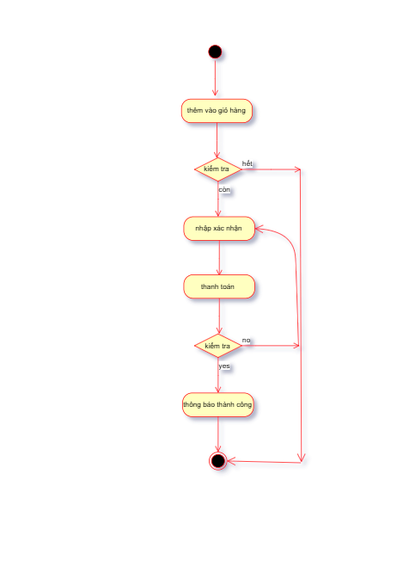

2.3 Biểu đồ trạng thái tra cứu.

2.4 Biểu đồ trạng thái đơn hàng

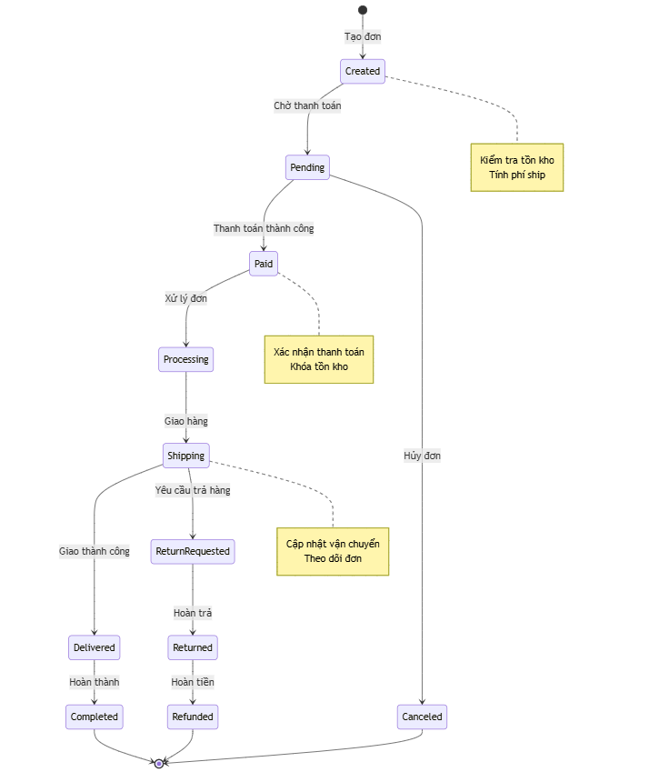

2.5 Biểu đồ trạng thái thanh toán

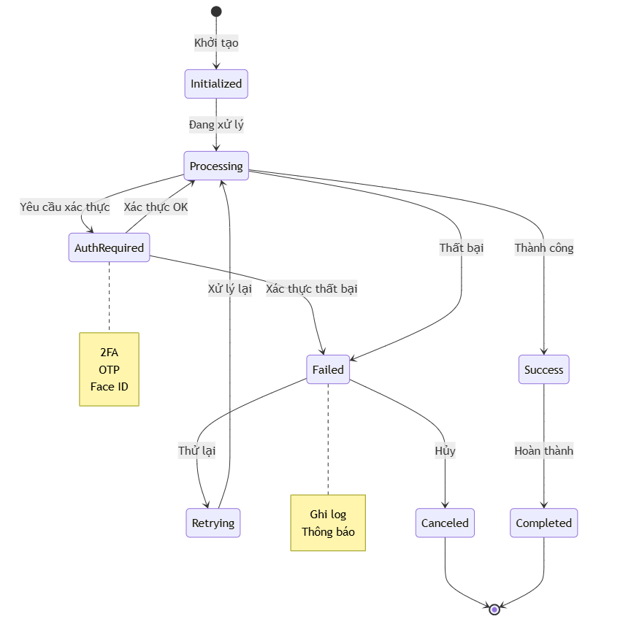

2.6 Biểu đồ trạng thái xác thực

2.7 Biểu đồ trạng thái hoàn tiền

3. Biểu đồ tuần tự

3.1 Biểu đồ tuần tự đăng nhập.

3.3 Biểu đồ tuần tự thêm thông tin sản phẩm

3.4 Biểu đồ tuần tự xem sản phẩm khả dụng

3.5 Biểu đồ tuần tự xóa sản phẩm khỏi giỏ hàng.

3.6 Biểu đồ tuần tự thanh toán cơ bản

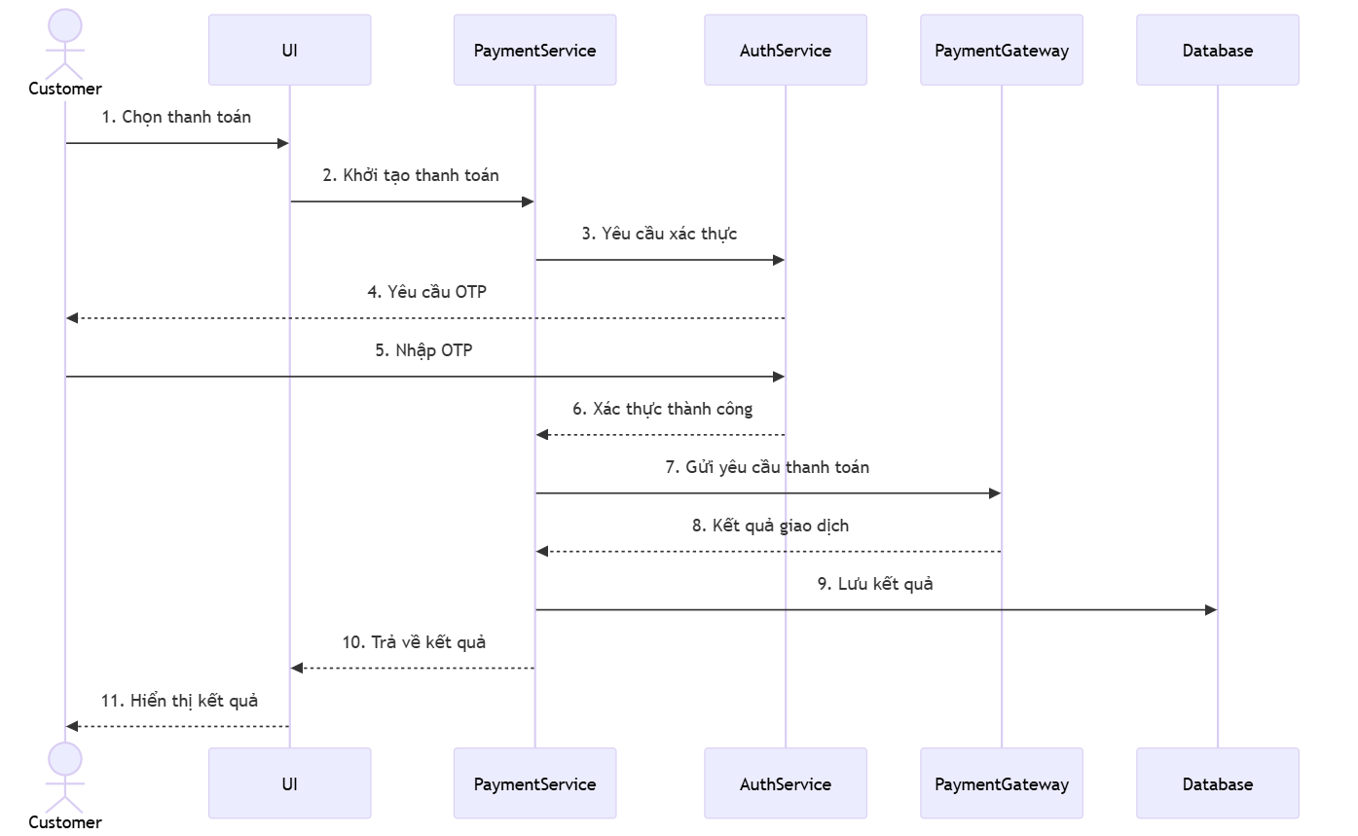

3.7 Biểu đồ tuần tự xử lý lỗi

II. Mô tả Tổng quan Hệ thống

2.1 Bối cảnh Sản phẩm

- Nền tảng thương mại điện tử chuyên về thiết bị công nghệ

- Hỗ trợ đa nền tảng: máy tính để bàn, laptop, thiết bị di động

- Mục tiêu phục vụ thị trường mua sắm thiết bị công nghệ trực tuyến

2.2 Chức năng Sản phẩm

2.2.1. Chức năng chính

- Tìm kiếm và hiển thị sản phẩm

- Quản lý giỏ hàng

- Thanh toán trực tuyến

- Quản lý tài khoản người dùng

- Hỗ trợ khách hàng

2.2.2Chức năng Quản trị

- Quản lý sản phẩm

- Quản lý người dùng

- Quản lý đơn hàng

- Báo cáo và thống kê

2.3 Đặc điểm Người dùng

Khách hàng

- **Nhóm tuổi**: 18-45

- **Kỹ năng công nghệ**: Trung bình đến cao

- **Nhu cầu**:

* Dễ dàng tìm kiếm sản phẩm

* So sánh thông số kỹ thuật

* Thanh toán nhanh chóng

* Hỗ trợ kỹ thuật

Quản trị viên

- **Yêu cầu**:

* Hiểu biết về quản trị hệ thống

* Kỹ năng phân tích dữ liệu

* Chuyên môn về quản lý bán lẻ trực tuyến

2.4 Môi trường Vận hành

- **Máy chủ**:

* Hệ điều hành: Linux (ưu tiên), Windows Server

* Dung lượng: Tối thiểu 50GB

* RAM: Tối thiểu 8GB

- **Trình duyệt hỗ trợ**:

* Chrome (phiên bản mới nhất)

* Firefox (phiên bản mới nhất)

* Safari (phiên bản mới nhất)

* Edge (phiên bản mới nhất)

2.5 Ràng buộc Thiết kế

Công nghệ

1. Frontend:

- HTML5

- CSS3

- JavaScript (ES6+)

- React.js hoặc Vue.js

- Bootstrap 5

2. Backend:

- Java Spring Boot

- Hibernate

- RESTful API

3. Cơ sở dữ liệu:

- MySQL

-

4. Deployment:

- Docker

- Kubernetes (tùy chọn)

- CI/CD: Jenkins hoặc GitLab CI

Yêu cầu Thiết kế

- Responsive Design

- Mobile-first approach

- Tuân thủ WCAG 2.1 (accessibility)

Hướng dẫn sử dụng chi tiết sẽ bao gồm:

1. Cách tìm kiếm sản phẩm và thêm vào giỏ hàng.
2. Quy trình thanh toán và theo dõi đơn hàng.

2.7 Giả định và phụ thuộc

* Hệ thống yêu cầu người dùng có kết nối Internet.
* Phụ thuộc vào cổng thanh toán bên thứ ba.

3. Yêu cầu giao diện bên ngoài

3.1 Giao diện người dùng

Trang chủ:

* Hiển thị danh sách các sản phẩm nổi bật.
* Thanh tìm kiếm nằm ở trên cùng.

3.2 Giao diện phần cứng

Hỗ trợ trên:

* Máy tính bàn, laptop.
* Thiết bị di động.

3.3 Giao diện phần mềm

* Hệ điều hành: Windows, macOS, Linux.
* Trình duyệt: Chrome, Firefox, Edge.

4. Tính năng hệ thống

4.1 Tính năng quản lý sản phẩm

* Thêm, sửa, xóa thông tin sản phẩm.
* Quản lý hình ảnh và mô tả sản phẩm.

4.2 Tính năng giỏ hàng và thanh toán

* Cho phép người dùng thêm/xóa sản phẩm khỏi giỏ hàng.
* Tích hợp thanh toán online qua ví điện tử hoặc ngân hàng.

4.3 Tính năng tìm kiếm và lọc sản phẩm

* Tìm kiếm theo tên sản phẩm, giá, hoặc danh mục.

4.4 Tính năng quản lý đơn hàng

* Hiển thị danh sách đơn hàng của người dùng.
* Cập nhật trạng thái đơn hàng: Đang chờ, Đang giao, Hoàn thành.

5. Yêu cầu phi chức năng khác

5.1 Yêu cầu về hiệu suất

* Thời gian tải trang không quá 2 giây.

5.2 Yêu cầu về bảo mật

* Dữ liệu người dùng được mã hóa.
* Hỗ trợ đăng nhập bằng mật khẩu mạnh.

5.3 Yêu cầu về khả năng mở rộng

Hệ thống có khả năng mở rộng khi số lượng sản phẩm và người dùng tăng lên.

5.4 Yêu cầu về bảo trì

Hệ thống cần dễ dàng bảo trì và nâng cấp.